“投资者保护·明规则、识风险”专项宣传之第2期“警惕市场操纵”案例（一）（二）（三）
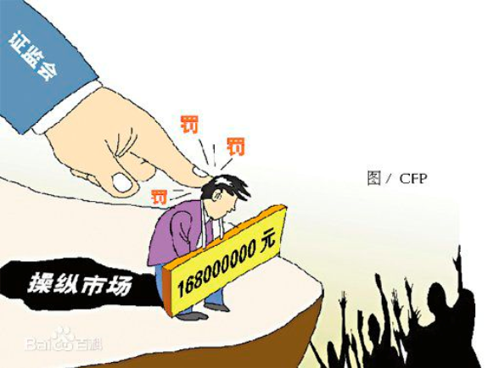
市场操纵是指以获取利益或减少损失为目的，利用资金、信息等优势或滥用职权，影响证券市场价格，制造证券市场假象，诱导投资者在不了解事实真相的情况下作出证券投资决定，扰乱证券市场秩序的行为。操纵市场行为人为地扭曲了证券市场的正常价格，使价格与值严重背离，扰乱了证券市场正常秩序。它是证券市场中竞争机制的天敌，是造成虚假供求关系、误导资金流向的罪魁，引发社会动荡的重要隐患。
《证券法》第七十七条规定，禁止任何人以下列手段操纵证券市场：
（一）单独或者通过合谋，集中资金优势、持股优势或者利用信息优势联合或者连续买卖，操纵证券交易价格或者证券交易量；
（二）与他人串通，以事先约定的时间、价格和方式相互进行证券交易，影响证券交易价格或者证券交易量；
（三）在自己实际控制的账户之间进行证券交易，影响证券交易价格或者证券交易量；
（四）以其他手段操纵证券市场。
操纵证券市场行为给投资者造成损失的，行为人应当依法承担赔偿责任。
市场操纵的案例主要分为四种类型：一是行为人通过拉涨停短线操纵证券价格，二是行为人在尾市阶段操纵证券收盘价格，三是行为人操纵期货市场合约价格，四是证券从业人员抢帽子交易操纵市场。通过这些案例告诉广大投资者，市场操纵行为扭曲证券期货市场交易价格或交易量，严重扰乱正常市场交易秩序，误导欺骗广大投资者，是我国法律严令禁止的违法犯罪行为，任何人通过任何手法操纵证券期货市场都要被追究法律责任。市场操纵具有较强的欺诈性和迷惑性，希望广大投资者保持警惕，面对价格大幅波动的投资产品要理性分析判断，不要盲目追涨杀跌、跟风炒作，防止遭受市场操纵的不法侵害。
案例（一）警惕“涨停板”中的陷阱
我国股票市场设有日内10%的涨跌幅限制，投资者通常将涨停解读为市场对该股的乐观预期。不法分子利用投资者“追涨”的心理，人为制造“涨停板”，吸引投资者跟风买入推高股价，一旦操纵者获利出逃，股价就会失去支撑，甚至出现持续暴跌，使追高买入的中小投资者成为“接盘侠”。
我们以唐某某为例，来看看涨停板操纵者的手法。他在三个交易日内即完成操纵“X”的“建仓-拉抬-出货”全流程，非法获利3634万元。
2015年3月23日，唐某某买入“X”214万股，成交金额4144万元，成交均价19.37元，完成建仓。第二天，唐某某从上午10:42开始，以18.91元至涨停价21.32元的价格和100倍于同档位其他投资者申报总量，在短短31分钟内将“X”股价拉至涨停，上涨幅度达12.7%。中午收盘前“X”短暂打开涨停，唐某某又以涨停价和超过卖盘55倍的申买量，5分钟内将股价再次推至涨停。下午开盘后，唐某某继续以涨停价申报买入2796万股，形成巨量堆单将股价封死在涨停板上。
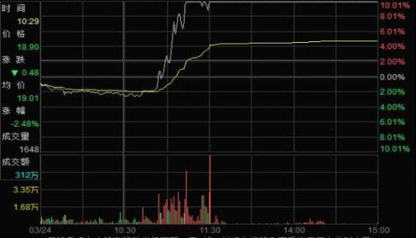
3月25日开盘集合竞价期间，唐某某以23.45元的价格（高于前收盘价9.77%）申报买入700万股，接近同期市场申报买入量一半，并在9时19分48秒前全部撤单。按照交易规则，9时20分后将不能撤单，显然唐某某的目的不是真实成交，而在于误导其他不知情的投资者以为买盘汹涌而跟进抢筹，推升开盘价格。果然，当日“X”以22.8元价格开盘，涨幅6.94%。唐某某达到目的，开盘后即反向出货，陆续以22.8元至21.24元价格卖出前期持股，25日“X”价格一路振荡下行，以21.21元收盘。开盘时跟进的投资者恐怕只能望“盘”兴叹，而唐某某早已赚得盆满钵满。
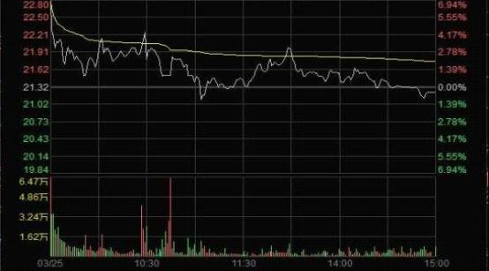
活跃在涨停板上的操纵者和正常投资者的交易行为有明显的区别，他们在成功拉升股价后随即反向卖出，或者大量撤单以避免真实成交，反映出他们的意图在诱骗其他投资者跟风买入，而没有真实投资目的。这种行为违反了《证券法》第七十七条禁止单独或者通过合谋，集中资金优势、持股优势连续买卖，或者以其他手段操纵证券交易价格或者证券交易量的规定，构成《证券法》第二百零三条操纵市场的情形，当然难以逃脱证监会的法眼，2014年和2015年唐某某因操纵市场先后被证监会两次行政处罚，为规避监管，唐某某转战香港，通过沪港通继续操纵A股股票，“魔高一尺、道高一丈”，2017年证监会再次将唐某某等人绳之以法，前后共开出12亿元罚单。
唐某某的行为告诉我们，涨停板未必“喜大普奔”，也可能深埋骗局。投资者对于价格非理性变化的股票，不要盲目追涨，要全面考察公司的经营业绩、发展前景，关注上市公司信息披露或者同行业情况，注重公司内在价值是否发生变化。如果没有这些“基本面”的支撑，股价突然涨停，此中恐有蹊跷。一旦落入违法者设下的“陷阱”，将遭受严重损失。假设投资者小明被唐某某的操纵行为误导，因前一天涨停没有买到，忍不住于3月25日以22.8元的开盘价买入100万元的“X”，则当日浮亏就将近7万元。因此，投资者应当树立并坚持价值投资的理念。规避损失的一个重要方法就是不盲目追涨，不参与市场过度恶炒，形成良好的投资习惯，妥善管理和防控投资风险。
案例（二）“尾市”拉升藏玄机 盲目追涨落陷阱
股市交易中，大家习惯把临近收盘前的交易时段称做“尾市”。由于收盘价具有指标意义，影响次日开盘走势，而且尾市交易相对清淡、时间期间短，影响股价需要的资金量较少，因此，尾市操纵成为常见的市场操纵手法之一。此类操纵手法具有很强的欺诈性和迷惑性，不明真相的投资者容易被尾盘快速拉升的股价走势吸引，误以为该股有强烈的上涨预期，从而盲目追高，殊不知，正好中了操纵者的圈套。
任某某即惯用此类手法。任某某长期从事大宗交易活动，经营模式是通过大宗交易方式打折买入上市公司股东减持的股票，并迅速在二级市场抛售变现，赚取差价。为了实现在二级市场高价出货，任某某屡屡在减持前一日尾市阶段拉抬收盘价，次日高价减持。以他2011年11月23日至24日操纵的“X”为例：
2011年11月23日，任某某通过大宗交易买入“X”45万股，成交价格28.32元，买入金额12,744,000元，完成建仓。
2011年11月23日临近收盘期间（14:56:24至14:59:28），任某某为了在短期内拉升股价，大量申报买入“X”4笔共计63,000股，占尾市阶段市场申买量的比例高达75.54%；委托价格由29.60元升至32.00元，每笔均高于当时市场上的买1档价格，三分钟内将股价由29.35元拉升至30元收盘，拉升幅度达2.21%。（见下图）
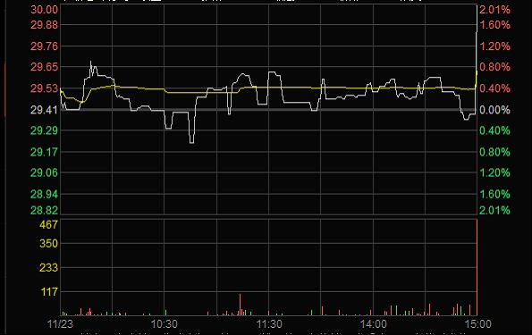
2011年11月24日，在达到操纵股价目的后，任某某将持有的50万股“X”全部卖出，导致该日股价震荡下跌。任某某通过尾市三分钟的操纵赚取近30万元。（见下图）
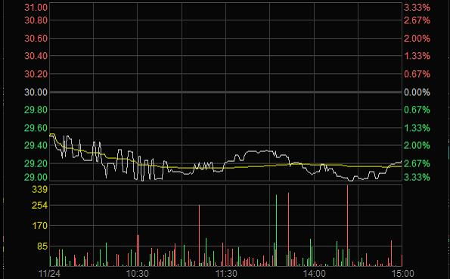
其实,正常投资者出于看好某只股票的投资价值,即使是在尾市期间买入，仍然属于合法行为。任某某行为的违法性在于，其大量买入股票是为了拉高收盘价，诱骗投资者跟风，一旦目标得逞,马上趁机套现，根本不是真实的交易目的。这样的行为就违反了《证券法》第七十七条禁止以其他手段操纵证券市场的规定，构成《证券法》第二百零三条操纵市场的情形，必定会受到监管部门的严惩。2011年至2014年期间，证监会先后两次对其作出处罚，开出3亿多元罚单。
投资者进行市场投资时，应遵从符合价值规律的理性投资方式，结合市场、行业和公司的情况进行冷静分析，警惕市场操纵者兴风作浪，制造虚假繁荣。如果盲目跟风炒作，极易被市场操纵者利用，造成惨重损失。以本案为例，假设投资者小明被尾市股价的迅速上涨所诱惑，以收盘价30元价格追涨买入，次日即亏损3%。在此提醒广大投资者，尾市期间莫名发生股价异动，此中恐有蹊跷，跟风炒作、追涨杀跌实乃刀口舔血，小心天上掉下来的“馅饼”变成市场操纵者的“陷阱”，成为市场操纵者的高位接盘侠。
案例（三）合约异动要看准 临近交割更小心
期货市场能够有效分散现货市场价格波动带来的风险，并能够通过公开透明的交易机制形成真实、合理的商品交易价格，在我国资本市场中发挥着重要作用。期货市场实行保证金交易制度，能够调动少量资金进行较大价值的投资，具有“四两拨千金”特点，日益受到投资者的关注。近年来，一些不法分子逐渐将违法的触角深入到期货市场，利用投资者有追涨杀跌的心理，通过期货现货两个市场实施“花式”操纵，扭曲期货市场价格，将广大期货投资者带入深渊。
姜某即是这些不法分子中的典型代表。姜某曾是国内某甲醇贸易商X公司的总经理，为进行套期保值做多“甲醇1501”合约。2014年年底，临近期货合约交割月份，“甲醇1501”合约持仓逐步下降，姜某暗感不妙。为了使甲醇现货市场价格符合预期并确保多头套保持仓顺利进入交割月，姜某累计动用约4亿资金，大量增加合约买仓，短短一个月的时间买持仓占市场买持仓总量的比例从30.75%升至最高的76.04%，最高买持仓量是市场同期买持仓量第二名客户（439手）的62倍，形成多头持仓明显优势。同时，姜某利用X公司在现货市场的优势地位大量囤积现货，将X公司甲醇账面库存余额从17万吨增加至42万吨，造成市场甲醇现货需求旺盛的假象，降低市场对“甲醇1501”合约可供交割量的预期，以期进一步推高期货市场价格。
果然，通过操纵期货现货两个市场的共同作用，许多投资者受到迷惑纷纷做多“甲醇1501”。12月3日“甲醇1501”合约价格较11月14日上涨8.9%。
然而，人算不如天算。姜某因动用资金量太大后期无力追加期货保证金，期货公司按照规定对其实施了强行平仓。大量合约抛单导致合约价格大幅下跌，引发投资者恐慌性抛盘，仅3个交易日合约价格跌幅高达19.1%。当初受到迷惑跟单买入的投资者追悔莫及。
另一个不法分子刘某为实现自身盈利，通过大量增持空单、自买自卖、连续打压的方式做空“聚氯乙烯1501”，导致“聚氯乙烯1501”合约的市场成交价格与现货市场价格出现大幅偏离。然而后期多头力量占据市场主力，“聚氯乙烯1501”合约价格逐渐回归正常水平，刘某不仅自己没赚到好处，也坑害了广大投资者的利益。
如果出于对市场趋势的合理预期而做多或者做空期货合约，这属于正常的投资行为。而不法分子的违法性在于，他们为了谋取私利，利用资金或持仓优势逆市拉升或者打压合约价格，人为扭曲期货产品交易价格，误导投资者的投资决策，扰乱正常的市场交易秩序，这就违反了《期货交易管理条例》第四十条关于禁止操纵期货交易价格的规定，构成《期货交易管理条例》第七十一条所述通过集中资金优势、持仓优势连续买卖合约，以自己为交易对象自买自卖，或者为影响期货市场行情囤积现货等手段操纵期货市场的违法行为。
期货市场专业性很强，采用杠杆交易，投资期货市场除了要熟悉期货市场的法律法规规则外，还需要具备相应的专业知识，以及对市场和交易品种走势的判断预测能力，能够对国家宏观经济形势有所把握，运用宏观因素、微观因素分析供求关系对相关品种交易价格产生的影响。投资者对于异动合约要理性判断，要用冷静的头脑和理性的思维去面对，切勿人云亦云，仅仅跟随市场价格变动讯号即追涨杀跌，一不小心落入不法分子圈套，造成经济损失。另外，期货经营机构应更加注重对期货投资者的适当性管理，使具有一定投资经验和风险承受能力的投资者进入期货市场，帮助投资者购买适合的产品，切实保护投资者合法权益。

